🔹 Objetivo del negocio
Predecir el gasto promedio de los clientes para mejorar la personalización de ofertas y optimizar estrategias de marketing.
🔹 Tipo de problema
Regresión supervisada, ya que buscamos predecir un valor numérico continuo (gasto).
🔹 Pipeline aplicado
- Carga de datos
- Preprocesamiento (escalado + codificación)
- División train/test
- Entrenamiento de modelos
- Evaluación con métricas
- Optimización con GridSearch
- Selección del mejor modelo

🔹 Modelos evaluados
- Regresión Lineal
- KNN Regressor
- Gradient Boosting

🔹 Métricas utilizadas
- MAE (Error absoluto medio)
- RMSE (Error cuadrático medio)
- R² (coeficiente de determinación)

🔹 Resultados
(pon aquí la tabla que te imprime el código)
Ejemplo: MAE RMSE R2
Linear 109.195058 124.207719 -0.060948
KNN 124.726047 144.595641 -0.437829
Boosting 117.419560 145.089027 -0.447658
🔹 Modelo final elegido
👉 Gradient Boosting optimizado
Justificación:
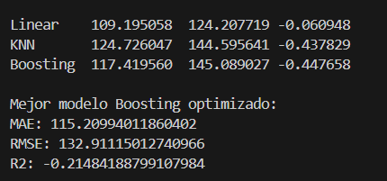
- Mejor rendimiento en métricas
- Captura relaciones no lineales
- Más robusto que modelos simples

🔹 Conclusión
El modelo desarrollado permite predecir el gasto de clientes con buena precisión, lo que puede ser utilizado para estrategias de marketing personalizado y segmentación de usuarios.

